EDICTOS ENERO 31 DE 2023

RADICADO | MAGISTRADO | EDICTO
72452 | DR.GONZALEZ | EDICTOS FALLOS 31 ENERO 2023-72452.pdf
69569 | DR.GONZALEZ | EDICTOS FALLOS 31 ENERO 2023-69569.pdf
70140 | DR.GONZALEZ | EDICTOS FALLOS 31 ENERO 2023-70140.pdf
72447 | DR.GONZALEZ | EDICTOS FALLOS 31 ENERO 2023-72447.pdf
72566 | DR.GONZALEZ | EDICTOS FALLOS 31 ENERO 2023-72566.pdf
72502 | DR.GONZALEZ | EDICTOS FALLOS 31 ENERO 2023-72502.pdf
72564 | DR.GONZALEZ | EDICTOS FALLOS 31 ENERO 2023-72564.pdf

Nota : se les informa a todos los abogados y/o usuarios de la justicia que las sentencias escritas y los edictos se encuentran debidamente cargados en la plataforma Tyba para su consulta y estudio.

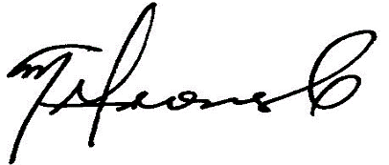

MIGUEL ANTONIO LEONES CARRASCAL
Secretario Sala Laboral

DNTC

